Wynajem długoterminowy, kredyt czy leasing – co wybrać?

Przyszedł czas na nowe auto? Świetnie! Teraz tylko musisz wybrać korzystną formę finansowania.

Dowiedz się, na czym polegają wynajem, kredyt i leasing, czym się różnią i co sprawia, że je ze sobą mylimy. Zapraszamy do lektury!

Spis treści
Czym jest wynajem długoterminowy samochodu? 1
Dlaczego wynajem długoterminowy jest korzystny? 2
Czy wynajem długoterminowy jest dla Ciebie? 3
Samochód na kredyt – co warto o nim wiedzieć? 4
Korzyści z kredytu 4
Kiedy kredyt na samochód się opłaca? 5
Czym jest leasing? 5
Leasing i wynajem – podobieństwa i różnice 5
Leasing operacyjny i finansowy — który wybrać? 6
Leasing operacyjny 7
Leasing finansowy 7
Różnice w leasingu operacyjnym i finansowym 8
Finansowanie auta ze stałym oprocentowaniem – czy to się opłaca? 8
Podsumowanie 9

Czym jest wynajem długoterminowy samochodu?

Wynajem długoterminowy polega na tym, że korzystasz z auta, które należy do firmy leasingowej. Płacisz miesięczny czynsz, a w zamian otrzymujesz w użytkowanie samochód i wiele usług dodatkowych, m.in.:

- ubezpieczenie,
- obsługę serwisową,
- obsługę opon (zakup, wymianę i przechowywanie),
- samochód zastępczy.

Wynajem to „dziecko” ery abonamentu, czyli comiesięcznego płacenia za korzystanie
z dóbr i usług. I działa na podobnej zasadzie, na której płacisz za Netflixa.

Dlaczego wynajem długoterminowy jest korzystny?

- Samochód od ręki. Wynajem długoterminowy to opcja dla osób prywatnych i przedsiębiorców, a nawet pomysł na zbudowanie floty. Bez względu na cel wynajmu, formalności są proste.
- Możesz wynająć tylko na rok. Nie musisz wiązać się z firmą leasingową na długie lata. Po 12 miesiącach masz wybór – rezygnujesz albo wybierasz nowe auto i przedłużasz umowę. Maksymalny czas wynajmu to 60 miesięcy.
- Korzystasz z obsługi i oszczędzasz czas. Zajmowanie się wszystkimi sprawami związanymi z autem jest czasochłonne. W wynajmie ubezpieczenie, przeglądy i wymiana opon leżą po stronie firmy leasingowej (takiej jak Masterlease).
- Wybierasz wysokość opłaty na start. Im wyższa opłata, tym niższa miesięczna rata. Jeśli nie masz gotówki albo nie chcesz jej wydawać, raty będą nieco wyższe.
- Jeśli chcesz, to inwestujesz. Wynajem długoterminowy nie ogranicza Twojej zdolności kredytowej ani nie wymaga przeznaczenia jednorazowo dużej gotówki. Wciąż masz wybór i możesz rozwijać firmę lub zainwestować pieniądze w coś innego.
- Wiesz, ile płacisz. Przez cały okres trwania umowy rata jest stała i to Ty decydujesz o jej wysokości. Weź pod uwagę swoje możliwości finansowe, czas trwania umowy i zakres pakietu usług, rodzaj i wiek auta oraz wysokość opłaty na start.
- Nie ponosisz dodatkowych kosztów. Ubezpieczenie, serwis, wymiana części – wszystko masz w pakiecie usług. Ty tylko tankujesz i jeździsz autem, o które dbasz, jak o własne.

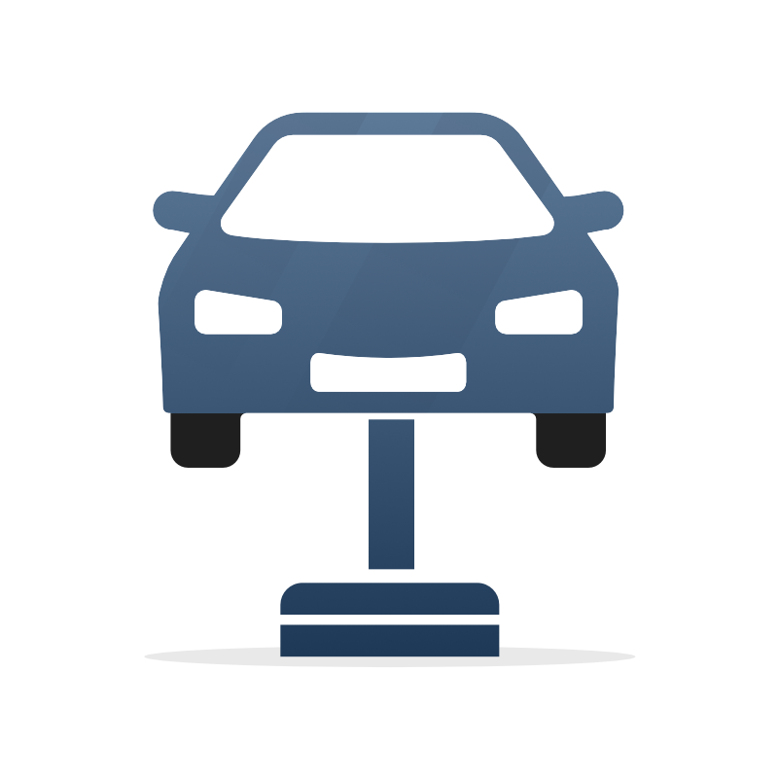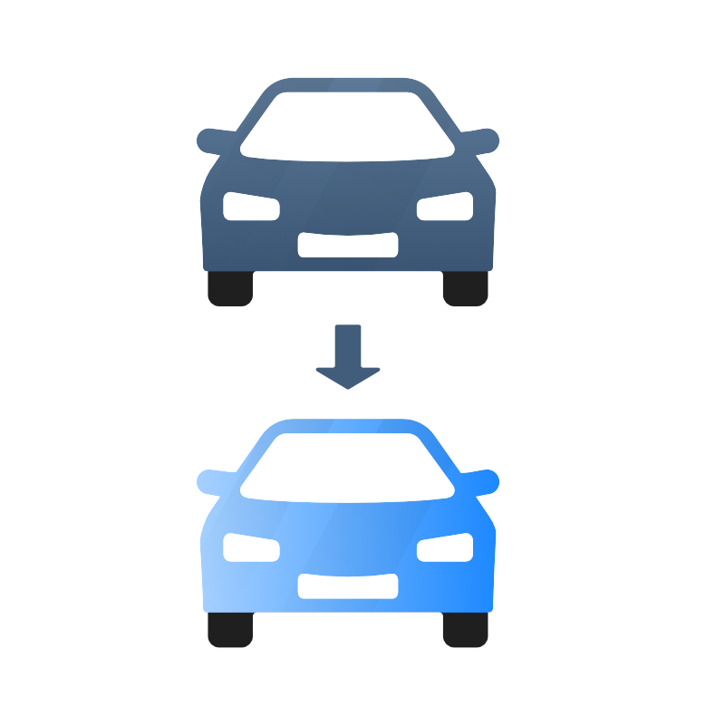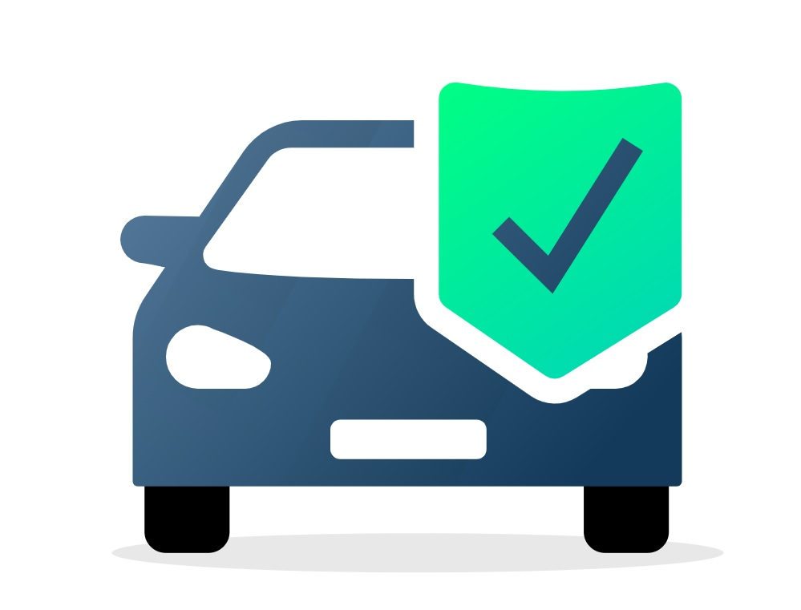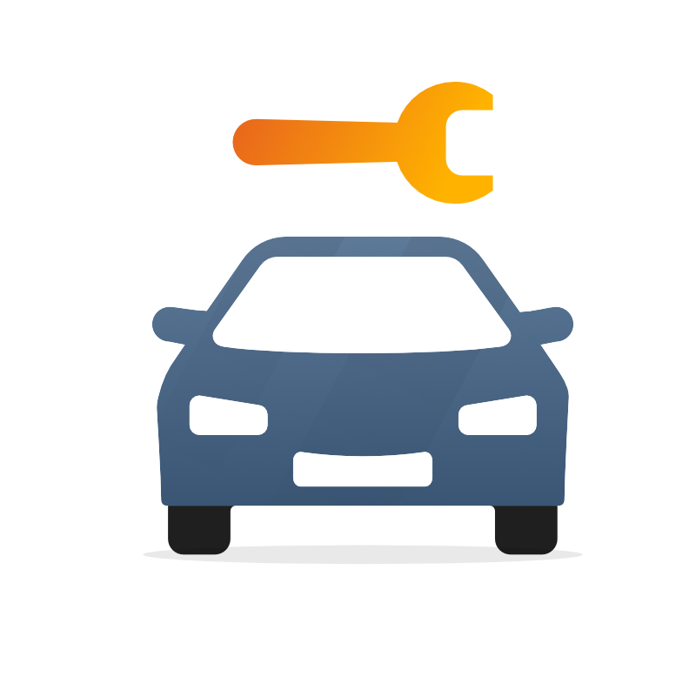

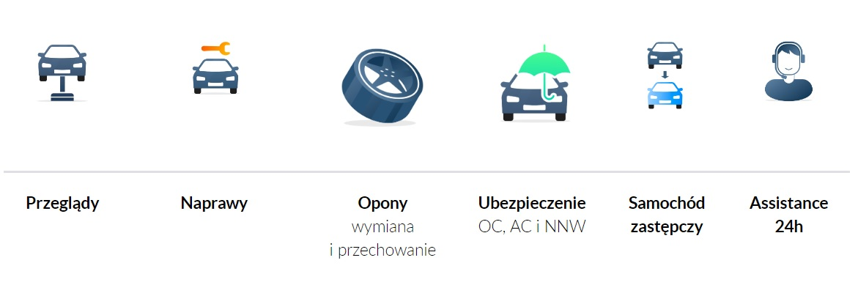

- Masz ulgi podatkowe. Prowadzisz firmę? Opłaty za samochód odliczasz od podatku.
- Auto bez konieczności wykupu. Po wygaśnięciu umowy nie musisz wykupywać samochodu. Ale jeśli chcesz, to masz taką możliwość.

Wady wynajmu długoterminowego

Samochód nie jest Twoją własnością
W wynajmie długoterminowym auto należy do firmy leasingowej. Spójrz jednak na dobrą stroną tego faktu – nie musisz przejmować się utratą wartości auta. Nie jest Twoją własnością, więc nie myślisz o jego odsprzedaży.

Limit kilometrów
Przed podpisaniem umowy musisz zdecydować się na roczny limit kilometrów, które możesz pokonać w wynajmowanym samochodzie. Przekroczenie wybranego limitu oznacza dodatkowe opłaty za każdy przejechany kilometr.

Rozwiązaniem jest zwiększenie limitu kilometrów. Możesz to zrobić przed przekroczeniem aktualnego limitu. Wystarczy ponowna kalkulacja kosztów, aneks do umowy i gotowe – można jechać dalej!

Czy wynajem długoterminowy jest dla Ciebie?

Jak mawiają prawnicy: „to zależy”. Wynajem długoterminowy będzie dla Ciebie dobrym wyborem, jeśli:

- chcesz mieć samochód od ręki, bez zbędnych formalności,
- lubisz komfort użytkowania i świadomość, że w razie czego dostajesz auto zastępcze,
- chcesz tylko jeździć, a obsługę auta zostawić innym,
- wolisz jasne zasady i ustaloną cenę od niepewności co do kosztów,
- potrzebujesz samochodu na krótki okres, bo np. lubisz często zmieniać auta,
- prowadzisz firmę i wynajem możesz „wrzucić” w koszty,
- nie chcesz przejmować się utratą wartości auta i jego późniejszą odsprzedażą.

Dla kogo wynajem długoterminowy to nie najlepsza opcja?

Pomiń ten wariant finansowania, jeśli:

- chcesz mieć samochód na własność,
- lubisz zajmować się stroną techniczną samochodu, w tym m.in. dokonywaniem w nim przeróbek.

Chcesz wiedzieć więcej o wynajmie? Zapraszamy do lektury naszego artykułu, w którym tłumaczymy, kiedy i dlaczego to proste finansowanie się Tobie najbardziej opłaca.

Czas poznać najważniejsze fakty dotyczące kredytu.

Samochód na kredyt – co warto o nim wiedzieć?

W kredycie pieniądze na samochód pozyskujesz z instytucji finansowej, najczęściej banku. Wysokie wymogi formalne powodują, że kredyt jest trudniejszy do uzyskania niż np. wynajem. Wciąż ma jednak swoich zwolenników.

Kredyt samochodowy będzie dla Ciebie dobrą opcją, jeśli nie możesz kupić samochodu za gotówkę, ale chcesz mieć „w papierach”, że jesteś jego właścicielem.

Korzyści z kredytu

- Stajesz się właścicielem pojazdu — od razu po dopełnieniu wszystkich formalności związanych z uzyskaniem finansowania.
- Brak wkładu własnego — nie musisz wnosić opłaty wstępnej.
- Długi okres spłaty — masz na to nawet 10 lat.
- Ulgi podatkowe — w kredycie na firmę zakup auta i odsetki od rat możesz ująć w kosztach.
- Ustalasz rodzaj rat — stałe, rosnące, malejące lub balonowe — płacisz tak, jak Ci wygodnie.
Czym jest rata balonowa?
Rata balonowa to niestandardowa forma spłaty kredytu samochodowego. Wszystkie kolejne raty (z wyjątkiem ostatniej) są dość niskie. Za to ostatnia rata – balonowa – wynosi najczęściej kilkadziesiąt procent wartości pojazdu.

A jakie są wady kredytu samochodowego?

- Uzyskanie kredytu jest czasochłonne i skomplikowane. Czeka Cię analiza ofert bankowych, gromadzenie dokumentów i rozmowy z doradcą finansowym. Zanim dostaniesz odpowiedź, bank sprawdzi Twoją wiarygodność finansową — musi być nieskazitelna.
- Samochód jest zabezpieczeniem kredytu. Choć formalnie jesteś jego właścicielem lub współwłaścicielem (czasem bank również wpisany jest do dokumentów pojazdu – służy to zabezpieczeniu jego interesów), nie możesz go sprzedać bez zgody instytucji finansującej.
- Ponosisz dodatkowe koszty udzielenia finansowania. Płacisz za przyznanie kredytu (prowizja).
- Ciążą na Tobie inne koszty użytkowania. Musisz auto zarejestrować, ubezpieczyć i pamiętać o przeglądach. Potrzebny będzie też nowy komplet opon zimowych i miejsce na ich przechowywanie.

Kiedy kredyt na samochód się opłaca?

Rozważ wzięcie kredytu samochodowego, gdy:
- masz odpowiednio wysoką zdolność kredytową,
- zależy ci na posiadaniu pojazdu na własność,
- chcesz rozłożyć duży wydatek na raty,
- chętnie zajmujesz się obsługą techniczną auta.

Nie decyduj się na kredyt, jeśli:

- myślisz o szybkiej odsprzedaży auta,
- zależy Ci na wysokiej zdolności kredytowej,
- nie zależy Ci specjalnie na tym, żeby Twoje nazwisko figurowało w dowodzie rejestracyjnym w rubryce „dane właściciela pojazdu”.

Właśnie ta ostatnia rzecz najbardziej odróżnia kredyt od kolejnej bardzo popularnej formy finansowania samochodu – leasingu.

Czym jest leasing?

Leasing to umowa między finansującym, czyli leasingodawcą, a korzystającym, czyli Tobą (leasingobiorcą). Leasingodawca (np. Masterlease) przekazuje Ci auto w użytkowanie w zamian za opłatę rat leasingowych.

Podstawowa różnica między klasycznym leasingiem i kredytem polega na określeniu prawa własności – w leasingu jedynym właścicielem pozostaje leasingodawca. Ty po prostu korzystasz z samochodu w zamian za comiesięczną opłatę.

Kolejna ważna różnica między leasingiem a kredytem to wymagania co do Twojej zdolności kredytowej – w leasingu są one znacznie mniejsze.

Pod względami, które przed chwilą omówiliśmy, leasing jest podobny do wynajmu długoterminowego.

Leasing i wynajem – podobieństwa i różnice

Co łączy te formy finansowania?

- Korzystasz z samochodu bez jego kupowania.
- Krótki okres trwania umowy — w leasingu jest to od 24 do 60 miesięcy (pamiętaj jednak, że w wynajmie możesz wziąć auto na zaledwie rok!)
- Samochód jest objęty pełnym ubezpieczeniem.
- Ponosisz stałe opłaty miesięczne.
- Jeśli prowadzisz firmę, masz możliwość odliczenia kosztów utrzymania auta od podatku.
- Możesz jeździć luksusowym autem – nawet, jeśli nie planujesz jego zakupu.

Różnice między leasingiem a wynajmem długoterminowym sprowadzają się do
kwestii finansowych. Spójrz na tabelę poniżej:

 | Leasing | Wynajem długoterminowy
Wykup | Możliwy często za symboliczną kwotę (np. 1%) | Możliwy, ale mniej opłacalny niż w leasingu
Opłata wstępna | Zwykle tak | Często niekonieczna
Serwis | Nie (ewentualnie jako dodatkowo płatna opcja) | Tak

Leasing to w zasadzie wypożyczenie auta do czasu jego wykupu.

Wynajem długoterminowy, dzięki pełnej opiece serwisowej, daje Ci większy komfort użytkowania, za to w leasingu po zakończonej umowie bardziej będzie Ci się opłacało zostać właścicielem auta.

Dla kogo więc jest leasing? To najlepsza opcja, jeśli:

- Chcesz mieć ścisłą kontrolę nad wydatkami na samochód.
- Prowadzisz firmę i raty leasingu możesz wliczyć w koszty uzyskania przychodu.
- Chcesz mieć samochód od ręki i bez zbędnych formalności.
- Planujesz inne, większe wydatki lub inwestycje.
- Nie chcesz zaciągać kredytu.
- Masz niewielką zdolność kredytową — leasing możesz uzyskać nawet wtedy, gdy masz już zaciągnięte kredyty (np. hipoteczny).
- Myślisz o zakupie auta, ale decyzję odkładasz w czasie.

Ważne!
Jeśli masz firmę, leasing zapewni Ci lepsze możliwości dostosowania finansowania do specyfiki Twojej firmy.

Zapewniają to dwa alternatywne warianty leasingu – operacyjny i finansowy.

Leasing operacyjny i finansowy — który wybrać?

Jeśli prowadzisz firmę, możesz zdecydować, która forma leasingu będzie dla Ciebie wygodniejsza.

Leasing operacyjny

Samochodowy leasing operacyjny jest częściej wybierany przez przedsiębiorców, bo pozwala zachować płynność finansową. To dobra opcja szczególnie dla nowych firm, które nie mają kapitału i chcą mieć jak najniższe koszty.

Warunkiem uzyskania tego finansowania jest dobra historia w Biurze Informacji Kredytowej (BIK). Powód? Trudno ocenić, czy początkujący przedsiębiorca odniesie finansowy sukces i będzie regularnie spłacać raty. Dlatego zła historia kredytowa już na wstępie wyklucza możliwość leasingu operacyjnego.

Korzyści finansowe:

- raty i opłatę wstępną możesz ująć w kosztach uzyskania przychodu,
- 23 proc. podatek VAT, ujęty jako odpłatne świadczenie usług, jest płatny w comiesięcznych ratach,
- nie masz obowiązku wykupu auta,
- auto ubezpiecza leasingodawca.

W czasie trwania umowy właścicielem auta jest firma leasingowa i ona odpowiada za jego amortyzację. Okres trwania umowy nie może być dłuższy niż 40 proc. czasu amortyzacji.

Leasing finansowy

Leasing finansowy wymaga od przedsiębiorcy dużego nakładu środków własnych, ale daje inne możliwości rozliczeń z fiskusem. To dobry wybór dla firm, które płacą niższe stawki VAT i chcą mieć auto na własność.

Aspekty finansowe:

- w kosztach możesz ująć odsetki rat i odpisy amortyzacyjne,
- preferencyjny, 8 proc. podatek VAT, ujęty jest jako odpłatna dostawa towaru,
- VAT jest płatny jednorazowo z góry,
- po zakończeniu umowy stajesz się właścicielem auta.

Leasing finansowy oznacza większą elastyczność czasu trwania umowy — ustalasz to z firmą leasingową indywidualnie, a minimalny okres dzierżawy auta to 12 miesięcy (czyli tak samo, jak w wynajmie długoterminowym).

Różnice w leasingu operacyjnym i finansowym

 | Leasing operacyjny | Leasing finansowy
Umowa | Minimum 2 lata | Minimum rok
Wykup | Jest możliwy | Po zakończeniu umowy auto należy do leasingobiorcy
Własność | Firma leasingowa (do końca trwania umowy) | Wspólna w trakcie trwania umowy, leasingobiorcy po zakończeniu kontraktu
Amortyzacja | Po stronie leasingodawcy | Po stronie leasingobiorcy
VAT | 23% | 8%
Płatność VAT | Wliczona w comiesięczne raty | Jednorazowa z góry, liczona od pełnej kwoty finansowania
Ulgi podatkowe | Raty netto i opłata wstępna | Odsetki rat i odpisy amortyzacyjne

Leasing operacyjny pozwala zachować płynność finansową, niezależnie od klasy wybranego auta. Leasing finansowy jest korzystniejszy w przypadku pojazdu obciążonego preferencyjną stawką VAT-u.

Natomiast oba rodzaje leasingu pozwalają obniżyć podstawę opodatkowania i dlatego są korzystne dla przedsiębiorców.

Nie jesteś przedsiębiorcą, a chcesz skorzystać z zalet leasingu? Wybierz leasing konsumencki – z jego zalet mogą skorzystać także osoby, które nie prowadzą działalności gospodarczej.

Finansowanie auta ze stałym oprocentowaniem – czy to się opłaca?

Omówiliśmy wyżej najważniejsze podobieństwa i różnice pomiędzy wynajmem długoterminowym, kredytem a leasingiem.

Jest jednak rzecz, która dziś szczególnie mocno łączy wszystkie formy finansowania pojazdów, niezależnie od ich charakteru – to szybko rosnące stopy procentowe.

Ich wzrost w pierwszej kolejności uderza użytkowników tych form finansowania pojazdu, których oprocentowanie opiera się na zmiennym wskaźniku WIBOR.

Rozwiązaniem na niepewne czasy mogą być produkty o stałym oprocentowaniu. Umowa na stałe oprocentowanie to dla Ciebie gwarancja, że przez cały okres zobowiązania będziesz płacić raty w stałej, ustalonej wysokości.

Co ważne, w przypadku leasingu czy wynajmu samochodu stała miesięczna rata pozwoli Ci też uniknąć podwyżek kosztów serwisowania czy ubezpieczenia.

Nawet jeśli stawki rynkowe wzrosną, Twoja comiesięczna opłata pozostanie na ustalonym w umowie poziomie.

Rata oparta na stałej stopie procentowej wychodzi dziś tylko nieznacznie drożej od raty opartej na zmiennej stopie. Zresztą, spójrz na to porównanie:

Jeśli:
- zależy Ci na stałej wysokości comiesięcznych opłat,
- chcesz mieć poczucie finansowego bezpieczeństwa,
- możesz zapłacić za tę pewność o kilka procent więcej, niż w wypadku umowy opartej na zmiennej stopie procentowej,
… to umowa finansowania samochodu oparta na stałej stopie procentowej jest rozwiązaniem dla Ciebie!

Podsumowanie

Wybór formy finansowania auta wymaga analizy własnych potrzeb i możliwości.

Dla porównania, najważniejsze aspekty kredytu, najmu i leasingu (bez rozróżniania na leasing operacyjny i finansowy) ujęliśmy w tabelce:

 | Kredyt | Leasing | Wynajem
Własność | Tak | Nie, możliwość wykupu | Nie, możliwość wykupu
Ubezpieczenie | Nie | Tak | Tak
Przeglądy, serwis, wymiana opon | Nie | Nie | Tak
Limit kilometrów | Nie | Tak | Tak
Koszty | Odsetki bankowe | Rata miesięczna | Opłata abonamentowa
Ulgi podatkowe | Odsetki bankowe | Wpłata wstępna, rata leasingowa | Wpłata na start, rata abonamentu

Wybór finansowania samochodu będzie prostszy, jeśli weźmiesz pod uwagę:

- kwestię własności auta,
- preferencje co do marki i segmentu samochodu,
- własne możliwości finansowe,
- czas, jaki masz na załatwienie formalności,
- okres, na jaki potrzebujesz pojazdu.

Interesuje Cię wynajem długoterminowy lub leasing?

Sprawdź przykładowe samochody, a potem skontaktuj się z nami!

Finansujemy większość modeli samochodów osobowych dostępnych w Polsce. Przedstawimy Ci kalkulację dostosowaną do Twoich potrzeb.

